NPO法人「こどもサポートネットあいち」主催事業

2011年10月25日 公開講座
「ジンバブエの子どもの状況と国の現状」
講演講師：ピーター・ローラソン氏
日本語訳：長 谷 川 真 司

幼少の頃より現地に住んでおられ、今まで蓄えた貯金や証券資産はインフレで紙切れとなり、社会福祉制度も無い現地社会で、８２歳になっても毎日自転車で３箇所の職場を周り、パートタイムの仕事をしないと生活できない状況です。薬剤師として、また黒人社会の青少年育成に、長年社会奉仕をしてきています。そんな82歳には見えない元気で陽気なローラソン氏のお話は長年貧しい人々への支援を通して、ジンバブエが抱える問題を話していただき、あまり日頃見聞きする機会のない南アフリカのジンバブエの国の現状を垣間見る事が出来ました。
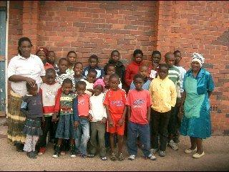
(Palendaba-Iminyela Orphans)
９人の子は、中学校にいて、１学期に50ドルその学校の学費がかかるそうです。23人が小学校にいて、１学期に彼らには１人頭コストで40ドルかかるそうです。合わせて,１学期に1370ドル、１年に4110ドルの学費がかかることになります。

「ジンバブエの子どもの状況と国の現状」

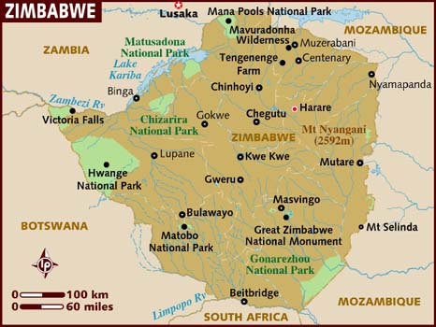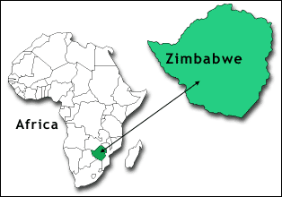
講師：上の地図がジンバブエで、南アフリカの一部の国になります。
南側が南アフリカで、西側がモザンビーク。ザンビアが東側で、ボツバナが南下側になります。２つの大きな川があって、南側がギンポポー川、北側がザンベジ川になります。
自分が住んでいるところがコールタウンのブラウェールという街になります。
首都が、ハラレという街になります。
ブラウェールとその首都の間のところにある街が大体主要な街になります。
あの辺が、野生動物が多くいるところで、マラリアなんかもよくはやるような地域になります。更に沢山野生動物がいて、マラリアなんかもよく蔓延している地域になります。
西側の方を除いては大体平地のところで、そこに山がある形になります。
ザンベジ川のところにある大きな湖であるカリバという湖のところで撮ったこれが日の入りの時の写真になります。右側の写真が有名なビクトリアの滝で、滝の長さが1.5キロの長さの滝になります。
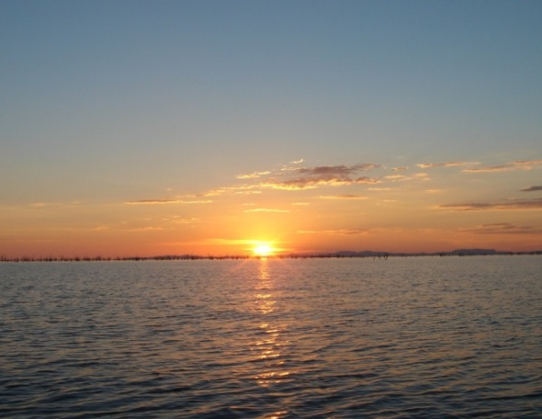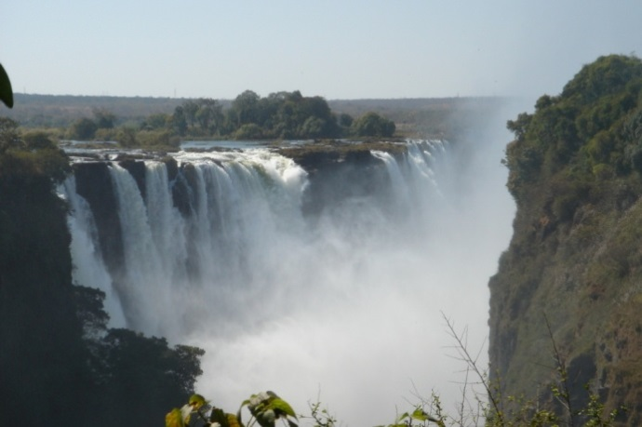
ブラウェールの街のこれはちょっと古い建物なんですけども、ブラウェールの人口が約100万人いる街になります。
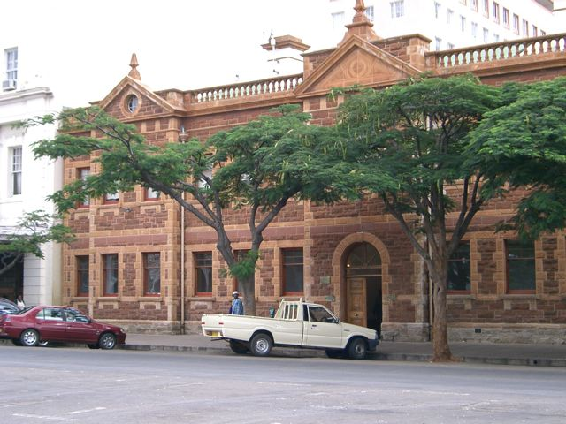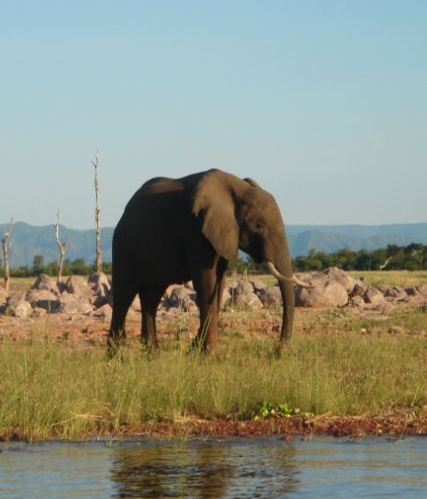
みぎの写真が、友だちの象で、大体35000頭の象がその中で大体いるということです。
ジンバブエは、とても発展した国で、多くの美しい自然がある国になります。
過去10年間の間で、政治的な混乱が非常に続いておりまして、非常に荒れている状態にあります。結果的に、通貨の崩壊を招いて、超インフレの状態にあります。
特に、いろんなインフラな関係が被害を受けているんですけども、その中でも特に営利を目的とした農業が、非常に大きな影響を受けていることがあります。
とはいっても、まだ十分インフラとしては回復できるところもあると思ってはいます。
上記の、『ゼイン』という団体ですね、ジンバブエ ア ナショナル エマージェンシーというこの団体が、イギリスで、登録されているチャリティー団体でもあるんですけれども。特に高齢者の施設における、個人をサポートすることに焦点をあてながらやっている団体になります。この団体があることによって、これらの施設が生き残るというか、存続することができるということになっています。
また『ゼイン』という団体は、現在危機にあるようなコミュニティー、最も貧しいコミュニティーの再生と再開発のための先駆的なモデルとしても存在をしているということがあります。
結果として、それらの人々の生活というのが、非常に変わって人々が自立して生活ができるように手助けをするということをしていることになります。
その下に、ブラワヨ ヘルプネットワークという団体があるんですけど、それはこのブラワヨの、ゼインが集めたゼインの支部としてやっているもので、ブラウェールの市とは関係のないところでやっている団体として、そういうものがあります。
もう１つその下に書いています団体として、シニアシ チズンズ サービス(高齢者市民のためのサービスと訳すんですかね)があります。独立したチャリティーで、ブラウェールにおいてゼインという団体と一緒に仕事をしている団体があります。
経済の崩壊が、全ての年金と預金のシステムを崩壊をさせたということがあります。
そのような状態を経済に対する政府の対応としては、定期的に０を取るということをやるということをおこなっているということがあります。
その結果として、これは政府の方が、個人それから会社から失業をしているような状態ということもいえるかと思います。23個の０がですね、ここに書いている２年の間に取り
除かれたということがあります。23個付いている０が、２年間で１ドルになってしまったということが、それだけのインフレだということです。
見ていただくと、これだけで１ドルになったということです。
前に１回、一斤のパンを買うのに2000万ドルのお金で、一斤のパンを買ったということもあったという時代もあります。
ジンバブエで、こういうことが起こったことが、全ての人に影響を与えてたんですけども、2009年以来、アメリカのドルを正式な通貨として導入したことによって、何とか安定的な状態を保っているということがあります。
そういうような安定的な状態にはなったんですけれども生活費としましては、全体としては500％上がったということがあって、その結果として、ジンバブエ人の大多数が、それの犠牲者となっています。特に高齢者の方々が、そういう犠牲を受けているという状態があります。従って、ゼインの団体の助けに対する要求が、250％増加しているという状態があります。要求は250％上がっているんですけども、ゼインという団体に対する寄付は、25％落ちているという状態があります。食糧費、それから薬品代、ガス、水道料金というのは、2009年の２月以降以来で、500％上がっているという状態です。
これを見ていただくと、世界の富の配分というのが、どれほどインフレーションによって影響を与えられたかということがわかると思います。
これから少し、ジルという女性についてお話をさせていただきたいと思います。
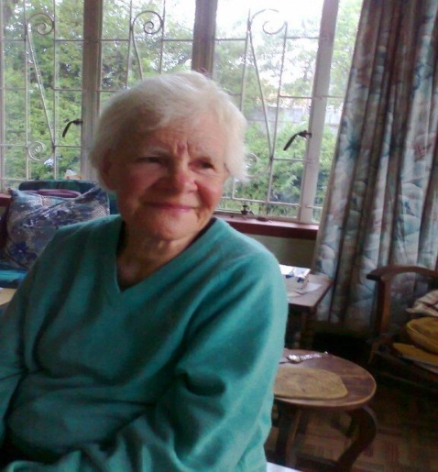
ジルさんは、71歳の女性です。
歯が、少し欠けているとかなかったりとか、背中が痛かったりとかで、ちょっとお尻のあたりが痛かったりするんですけれども、まだ自転車で移動をしているということがあります。彼女は、自転車で出かけて学生に、歴史ですとか、英語、それから神学を２つの大学で教えていて、１週間の内５日間働いています。
また、その他にも生徒に対していろいろなことを教えてもいます。
聴覚障害者として彼女の生徒というのは、時々彼女に対して、質問を紙に書いたりしなきゃいけなかったりすることもあるので、時々人々は彼女が馬鹿だということを思ったりするんですけども。多分そうだろうと彼女は笑いながら付け足しているということがあったりすると言っています。

